الجدران في التصميم الداخلي

لاشك ان الطلاء الجــــــدران بالدهان المألوف هو الديكور الغالب بين معظم الناس لسهولته وقلة تكاليفه ولذلك يجب تحري الدقه عند الاختيار سواء كانت في الالــوان او طريقة الطلاء ولابد من تناسق الالوان مع بعضها البعض بحيث يمكنك الانتقال بين ارجاء منزلك دونى ادنى احساس بعدم الارتياح بين الـــــوان الفضاءات .

هناك عدة انواع للطلاء لأرضاء جميع الأذواق

اولاً:أكساء الجدران بالطلاءات

الطلاء العادي
وهو منتشر جداً في معظم منـــــــــازلنا ولقد اختلفت الوانـه ومواد الخام واُدخلت فيه عدة تـــدرجات للألوان لتوافق جميع الديــــكورات وهو سهل الاستخدام ويـــــــــوجد منه ماتستطيع غسله ويفضل هذا الــنوع في الممرات وغرف الأطفال والمطابخ ...استخدامه تضرب في الشفرات على الجدران وتترك لمدة عشر دقائق ثم تكبس بعد هذه الفترة بمالج مصنوع من مادة الستيل تسمى عمليه الكبس بالحرق.
التعتيق
هو استخدام دهان بطريقة معينة تضفي على المكان الطابع التراثي القديم وله تقنيات عديدة وهناك عدة عناصر تزيد من تأثـــــــير التعتيق في الديكور (كالارضيات,الحجريه والسيراميك المطفي المعتق), ولقد انتشر التعتيق كثيراً بين الناس الان وغالباً ماتــــجد جدار معتق في كل منزل لما يضفه من روح تراثيه جميلة , وفي الوقـــــــت الحاضر اضيفت عديدا من تقنيات جديدة للتعتيق لتزيد من جماله ومواكبته للعصر فيوجد التعتيق البارز, وآخر فضلاً عن بعــــــــض الاكسسوارت اللامعه معه, ويمكن اضافة بعض الرسوم للجدران المعتق لاكســــــابه جمال أخاذ .
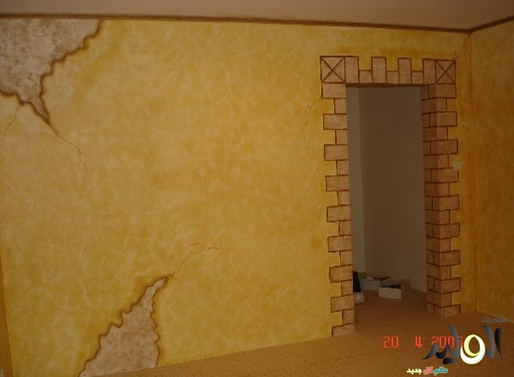
تأثـــــــير التعتيق في الديكور

الترخيم
ويقصد به الدهان بطريقة تحاكي شكل الرخام وكثيراً ما يستخدم في الاعمدة والمدافىء وهو بديل للرخام البـــاهظ الثمن. ولا ينصح بأستحدامه لكافه للجدران بل يكفي جدار واحد فقط .
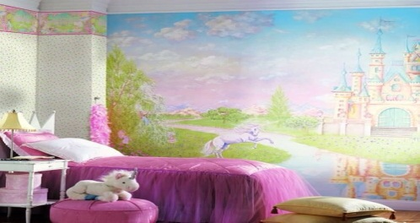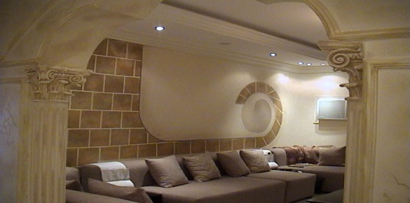

دهان بطريقة تحاكي شكل الرخام

"كما هي الأساس الذي يستند إليه في تزين المسكن ولانخفي ما لها من أهمية في إظهار رونق الأثاث وملحقاته كخلفية له. والعناية بالجدران مسألة دقيقة يجب أن تحظى بالكثير من اهتمامك.
حيث إن للجدران أهمية كبرى في إظهار التصميم وما به من جماليات وتركيبات وإكسسوارات ، وترجع أهمية الجدران لمواجهتها إلى العين ، فهي أول شيء يجذب انتباه المشاهد عند دخوله المكان أو الموقع ، ولابد أن يضع المصمم في اعتباره ارتفاع هذه الجدران وما بها من فتحات ( أبواب ونوافذ ). والعمل على توحيد منسوب ارتفاعها ومدى ملائمة ارتفاع الجدران مع مكونات التصميم"
وفيما يلي ثلاث طرق الأكثر انتشارا وتعارفاً لتجهيز الجدران في عمليات التصميم الداخلي
1- الدهانات المختلفة .
2- التكسية بأنواع الخشب والبلاستك المتعددة سواء الطبيعي أو الصناعي .
3- التجليد بورق الحائط .
الجدار أو الحائط الداخلي في المنزل قد يكون من أكثر الأحوال المؤثرة في الديكور لكونه يشغل مسافة كبيرة من الفراغ و تقع عليه العين مباشرة عند الدخول للفضاء , و عادة يوصي من يريد تجديد منزله أو غرفته أو أي فراغ آخر الاهتمام بتغير كساء الحائط لما له من تأثير كبير على الإحساس بالتحديث
لابد من اختيار ديكور الحوائط بعنايه من حيث الوسائل المتعددة وسوف تقوم يشرحها لاحقا وايضا كساء الحائط
لكن انتقاء الكساء المناسب للحائط خطوة ليست بسيطة بل يهتاب منها أغلب الناس , خاصة حديثاً بعد ظهور أشكال مختلفة و متنوعة من وسائل الترابط مع الجدار و أوقعت الكثير في حيرة وقلق لأسباب عديدة منها.
الخوف من التأثيرات المترقبة خاصة فيما يتعلق بالألوان .

. مدى استمرارية طريقة أو طراز معين في معاملة الجدران و ظهور بديل أفضل و أحدث منه
جودته و قدرته على التحمل لفترة طويلة من الاستخدام.
إمكانية صيانته و تنظيفه بسهولة .
تكلفته المادية .
براعة اليد العاملة المنفذة .
القدرة على انتقاء الكساء المناسب للفضاء المناسب .

"و من الطرق المختلفة لتكسيه جدران المنزل الداخلية ووضع ديكورات مختلفه لها و التعامل معها هى الرسم اليدوي الحر, استخدام تقنيات الطلاء, استخدام ورق الجدران , استخدام الخشب بانواعه فضلاً عن الحجروالسيراميك , استخدام المرايا,استخدام جماليات الاباليك وضع الصور الشخصية والطبيعية ,التفنن من خلال استخدام تصاميم الرفوف ويمكن محاولة اختيار اللون الرئيسي للغرفة المراد تأثيثها من قصاصات المجلات والكتيبات المختلف"

"واختار الالوان المستخدمة في المنزل لتتكامل مع بعضها البعض بحيث يمكنك الانتقال من غرفة الى غرفة من دون ادنى احساس بنفور لوني ظاهر، إما من طلاء الجدران او الوان الاثاث وخاماتها.حيث ان عند تأثيث غرفة ما، حاول اخراج جميع الاثاث منها واطلي جدرانها، بعدها ادخل الاثاث وعلى اساس لون الطلاء وستقرر أي قطعة اثاث يمكنك استعمالها واي منها يمكنك الاستغناء عنه"ا
"ضع على لوحة خشبية عينات من الاقمشة المراد استخدامها وقارنها مع عينات من الوان طلاء الجدران المراد استخدامها، لاختيار الألوان والخامات المتماشية المناسبة.عند مزج الالوان والخامات المتنوعة بين الاقمشة، راعي ان تكون هذه الالوان تنتمي الى لون واحد اساسي لكن بدرجات لونية مختلفة إما أفتح أو أغمق"
"عند اختيار الالوان من الكاتلوك، قصها على شكل مربع والصقها على ورقة سوداء اللون، فبهذه الطريقة ستتكون لديك فكرة واضحة عن اللون المراد اختياره، كما عليك معرفة ان الدرجة اللونية تتغير بحسب طبقات الطلاء التي تود طلاء الجدار به"ا
راعي مقارنة عينات من الخشب مع الوان طلاء الجدران واطر اللوحات قبل شرائه"
اختاري الوان طلاء الجدران الهادئة على سبيل المثال: تلك الألوان المشتقة والقريبة من اللون الأزرق الذي يضفي جوا من الاسترخاء والراحة المنقطعة النظير على ارجاء الغرفة"

اذا كانت الوان الاثاث واقمشة التنجيد قاتمة في مجموعها فيفضل طلاء الغرفة بالوان فاتحة"
كما يغير نوع القماش باتساع اوتقليص مساحة الغرف ايا كان تصميمها، فهو يلطف الغرف ا"ويخفي عيوبه

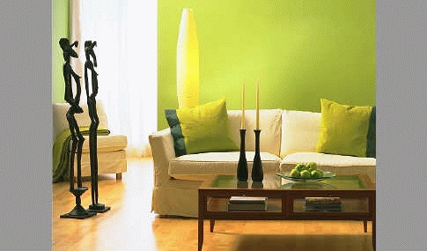
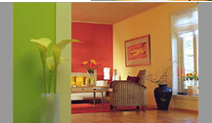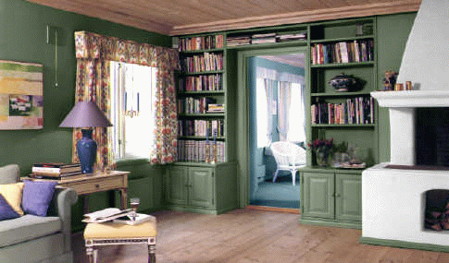

دورنوع القماش باتساع اوتقليص مساحة الغرف

ورق الجدران
ورق الجدران .. هو مادة نموذجية لإخفاء عيوب السطح الجدارية وعدم استوائها ، كما يمكن لورق الجدران أن يزود عزلاً نسبياً ضد البرودة ، فضلاً عن قدرته على توليد تأثيرات الراحة والاسترخاء والأناقة المميزة. وتتكون أشكال أوراق الجدران من اوراق الجدران ما يمثل( الانسجة والرسوم الهندسية والزهور، اضافة الى صور زيتية لمشاهد طبيعية خلابة.(
الانسجة: هي اوراق مطبوعة بحيث تبدو في مظهرها وملمسها كالانسجة الصلبة السطح والخشنة.
الزهور: كموديل الموسم الحالي، وقد تكون الزهور متناسقة الشكل او عشوائية التنظيم او كبيرة تبرز تفاصيلها الدقيقة. على ان للون دورأ هاماً في مظهر الزهور اذ يزيد او ينقص من طبيعتها او يظهرها منفصلة او ملتئمة بكثافة.
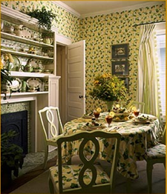 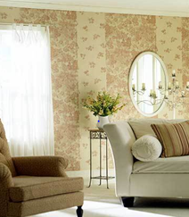
اوراق مطبوعة بحيث تبدو في مظهرها وملمسها كالانسجة الصلبة والخشنة السطح
التوال
يتميز بخطوط ترسم نماذج من مواقع الطبيعة، والرسوم الكلاسيكية المعروضة في اطر متمائلة، وينصح باستعمالها في الفضاءات المتميزة بطقوسها التقليدية.
اقمشة بايزلي
"تميز اشكال هذه الاوراق رسومات اوراق الشجر، وعندما توسع رسوم الاوراق وتدمج ببعضها على نحو دقيق وتغتني باللون، وتضفي على الجدار زينة انيقة تتسم بغموضها."
الأشكال الهندسي :
تضم اوراق الاشكال الهندسية رسوما فنية على الزوايا والمنحنيات، وهي موضة الموسم الحالي ايضا.
الصورالجدارية :
تضم الصور الجدارية مشهدا طبيعيا كاملا عكس صور المشاهد الطبيعية المتكررة، ولتسهيل تعليق الصور على الجدار، تصنع الواحدة منها من اربع او ثماني او عشر قطع تشكل صورا مركبة عند وضعها في الاطار والفضاء الصحيحين.
وغالبا ما توضع الصور الجدارية على احد جدران الفضاء ويحدث توازن عن طريق طلاء الفراغ او بأوراق ملئه الجدران التي تناسبه لونا وشكلا.
